身残志坚，笔耕不辍，用脚敲出梦想诗集
—东营区三中师生走近本土脑瘫诗人左岸访谈纪实
张淑英
5月19日下午，我校师生一行50余人在校团委的带领下，踏上了追寻东营脑瘫诗人——左岸的逐梦之路。
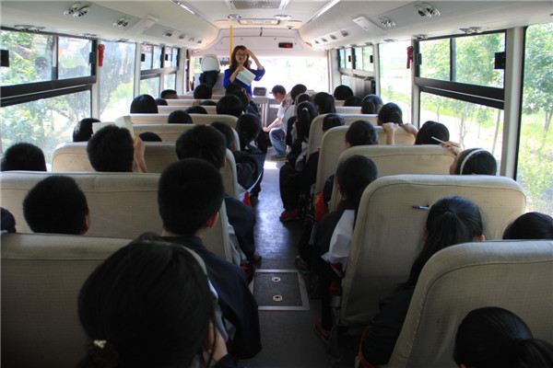
下午2：30左右，我们到达了诗人左岸的家，那是一个普通的农家小院，院子里种满了蔬菜，简朴却非常干净。
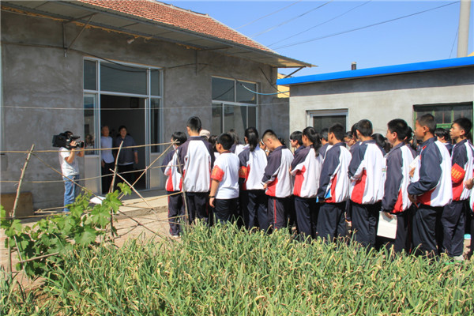
尽管在来时的路上，我已一再为同学们讲述左岸的大致情况，但，真正见到左岸，同学们还是颇为吃惊。大家静静地注视着眼前的左岸——全身不能自主的左岸，用夸张的表情欢迎大家的到来。
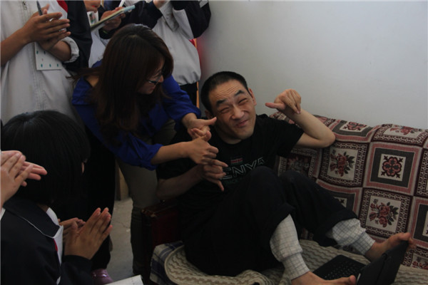

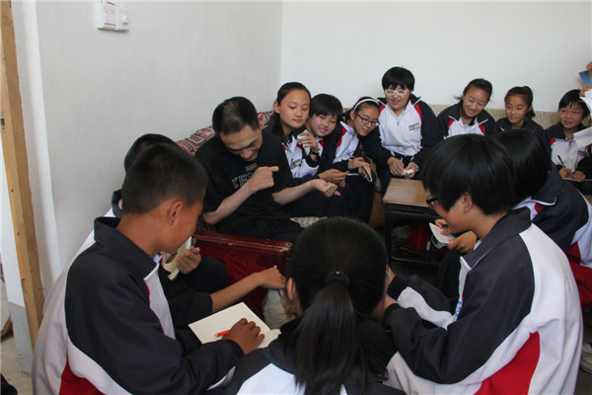
左岸的老父母为同学们讲述左岸的故事，从年迈父母的闪烁的泪花中，同学们渐渐走进了左岸的内心世界……
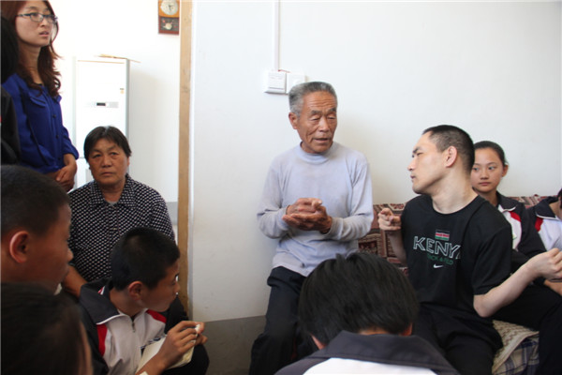
左岸，原名范东明，是东营区史口镇范家村的村民。7个月大时，被诊断为先天性脑瘫，他的生命从此被局限在床上。脑瘫导致左岸四肢残疾，生活完全无法自理。当别的孩子可以奔跑着上学时，他只能坐在床上看着窗户。
12岁那年，因扫盲运动，村妇女主任送来了一本《新华字典》。父亲范建法从地里回家时，看到了这样一幕：左岸正用略微灵活的右脚夹着铅笔学写字，铅笔夹不住，不断掉下来，可他不放弃，坚持着练。靠着右脚，左岸把一本《新华字典》给学完了。身体残疾，小小年纪的左岸就萌发了“我们生长在哪里”“地球在什么位置”“人为什么活着”的深刻思考。
此后，左岸自学完了从小学到大学的文史课本，文字给左岸打开了一个全新的世界。他阅读了大量食指、海子、昌耀等诗人的作品之后，开始用脚写字、画画、操作电脑，用诗歌抒发自己的人生感悟。2002年，左岸部分作品散见报刊、杂志。2005年接触网络，陆续在几个诗歌论坛担任版主。2013年，专心创作、整理诗集。在亲朋好友的帮助下，2015年3月，17万字的个人诗集《左岸之贝——回到耳朵的诗意》面世。
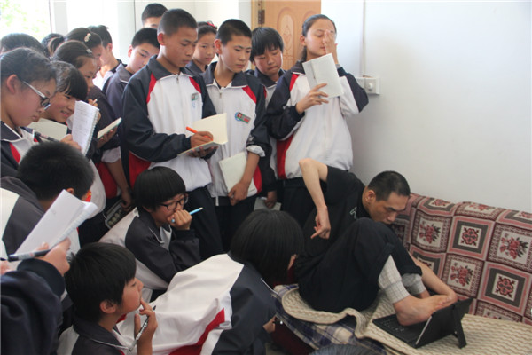
听完左岸的故事，到场师生都颇为动容。文学社社长张泺源同学为大家朗诵左岸的诗篇摘录，竟数度哽咽。左岸也深受感染，艰难地向同学们问好。并委托父母传达了对同学们的鼓励和期望。
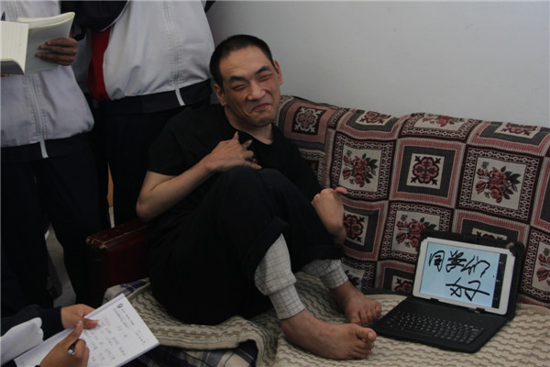
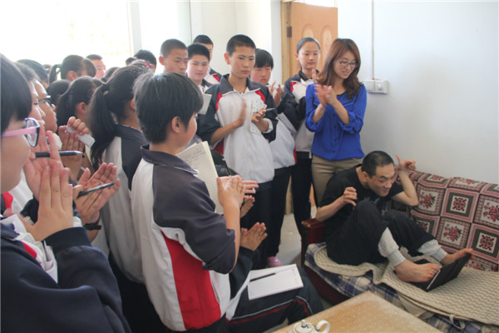
满怀爱心，师生自发地购买诗集，为左岸的梦想献一份微薄的力量。
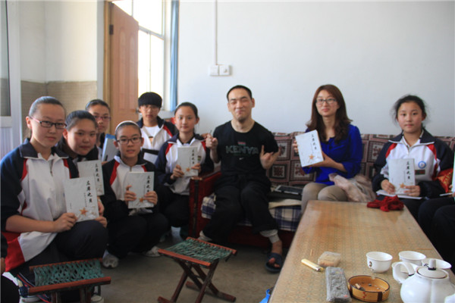
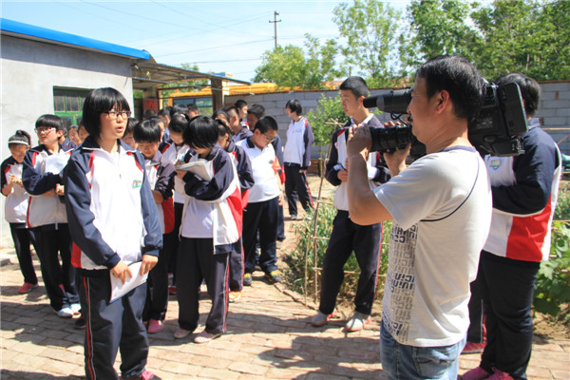
走出左岸的小屋，同学们畅谈感受，纷纷表示，身边的榜样给了自己莫大的鼓舞。坚强如左岸，虽手不能动，脚不能行，口不能言，终日与四平米的房子和电脑为伴，却从未停止对生活的热爱，从未迟钝对生活的感悟，反而用诗歌和梦想活出了独特的风采。
每个梦想都值得尊重，身处无光的暗地，反而能看到自己内在闪烁光芒的青山白云。
因为他像生于黑夜的萤火，若不自燃，便只有漆黑一片。
附：《左岸之贝》精彩节选
“我学会了用眼睛走路
我看到了别样的风景
一些发光的人
照亮了黑暗的世界
却没有照亮自己的内心
只有点燃骨头的人
才能照亮尘世的黑暗……”

“时光敲击着一枚铁钉
准备悬挂自己的遗像
如果实在无处可去
就到自己的心里走一走，看一看吧
临近岁末，厚厚的日历
只剩薄薄的几页
每天随手撕掉的是我们有限的生命
我必须远离人群
做一个孤单的拾荒者
只有这样，我才能捡到泥土中的星辰”

